**Кобизёнок Марьяна Гаврилова (Kabizionkowa Marjana)**

25 апреля 1798 года – крещение (НИАБ 136-13-894, лист 36, №19/1798-р (ориг)), (РГИА 823-2-18, лист 263,№19/1798-р (коп)).

**НИАБ 136-13-894:** Лист 36. **Метрическая запись №19/1798-р (ориг).**

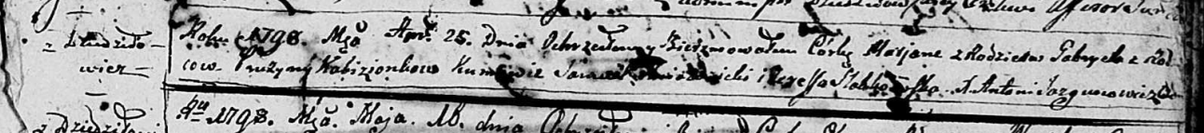

Дедиловичская Покровская церковь. 25 апреля 1798 года. Метрическая запись о крещении.

Kabizionkowna Marjana – дочь родителей с деревни Дедиловичи.

Kabizionek Gabriel – отец.

Kabizionkowa Pruzyna – мать.

Hniazdzicki Samuel - кум.

Słabkowska Teresa - кума.

Jazgunowicz Antoni – ксёндз.

**РГИА 823-2-18:** Лист 263. **Метрическая запись №19/1798-р (коп).**

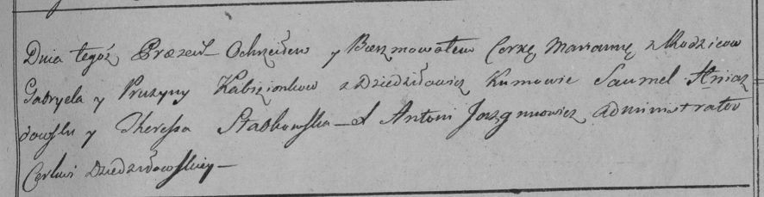

Дедиловичская Покровская церковь. 25 апреля 1798 года. Метрическая запись о крещении.

Kabizionkowna Marjanna – дочь родителей с деревни Дедиловичи.

Kabizionek Gabriel – отец.

Kabizionkowa Pruzyna – мать.

Hniazdowski Samuel – кум.

Słabkowska Theresia – кума.

Jazgunowicz Antoni – ксёндз.